mgr Konrad Żołnierek
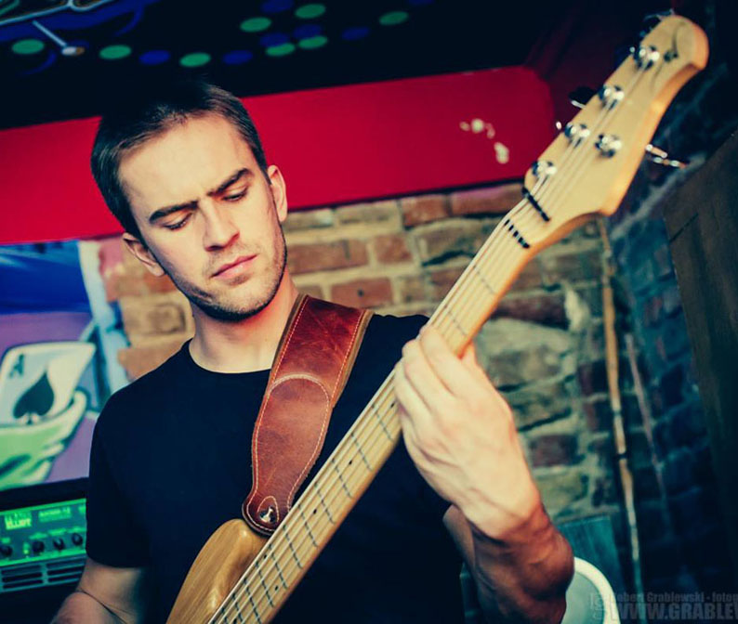
Absolwent Państwowej Szkoły Muzycznej I i II stopnia w Olsztynie w klasie klarnetu, a także Akademii Muzycznej w Gdańsku na Wydziale Dyrygentury Chóralnej, Muzyki Kościelnej, Edukacji Artystycznej, Rytmiki i Jazzu (kierunek – Jazz i Muzyka Estradowa, specjalność – gitara basowa). W 2010 roku odbył półroczne stypendium w ramach programu „Erasmus” w Royal Conservatoire de Musique de Bruxelles w Belgii na wydziale jazzu i muzyki fusion w klasie gitary basowej Michaela Hatzigeorgiou. Uczestnik wielu kursów i warsztatów muzycznych prowadzonych m.in. przez Adama Makowicza, Leszka Żądło, Clarence’a Penna, Seamusa Blake’a. Jako basista i kontrabasista współpracuje z wieloma formacjami, wykonującymi muzykę różnych gatunków (jazz, funk, fusion, blues, pop, rock). Od 2016 roku asystent na Wydziale Sztuki Uniwersytetu Warmińsko-Mazurskiego.

